**Введение**

**Виды памяти**

Компьютерная память (устройство хранения информации, запоминающее устройство) – часть вычислительной машины, физическое устройство или среда для хранения данных в течение определенного времени. Вместе с центральным процессором запоминающее устройство являются ключевыми звеньями.

Память можно разделить на 2 вида:

* Внутренняя
* Внешняя

Внутренняя память – встроена в основные блоки компьютера и является неотъемлемым элементом системы, обеспечивающим ее работоспособность. Удалить или извлечь ее без негативных последствий невозможно.

Внешняя память – компьютера-представлена различными видами съемных носителей информации.

Различают следующие виды внутренней памяти:

1. Оперативная – представляет собой набор программ и алгоритмов, необходимых для работы миикропроцессора. В ней хранятся данные, используемые во время активной работы электронной машины.
2. Постоянная – закладывается при изготовлении компьютера на заводе, в нее входят инструменты для контроля за состоянием ПК при каждой загрузке; программы, отвечающие за запуск системы и исполнение основных действий; программы настройки системы;
3. Полупостоянная – содержит в себе данные о параметрах настройки конкретного ПК;
4. Кэш-память – это своеобразный буфер между оперативкой и процессором, который обеспечивает оптимальную скорость выполнения системных программ;
5. Видеопамять – в ней сохраняются видеофрагменты, которые должны выводиться на экран, является частью видеоконтроллера.

**Виды запоминающих устройств**

Запоминающее устройство – устройство способное принимать данные и сохранять их для последующего считывания.

Хранение является одной из основных операций, осуществляемых над информацией, с целью обеспечения ее доступности в течении некоторого промежутка времени. Под хранением информации понимают ее запись в запоминающее устройство (ЗУ) для последующего использования

Одной из важнейших проблем, возникающих при хранении больших объёмов данных, является рациональный выбор носителей информации. Каждый из этих носителей имеет свои особенности, преимущества и недостатки.

Среди них можно выделить: магнитную ленту, CD, DVD Blu-ray диски, накопители на жёстких магнитных дисках, накопители на флэш-памяти (твердотельные накопители).

Накопители на магнитной ленте — запоминающие устройства, основанные на принципе магнитной записи на ленточных носителях.

Оптические накопители

Компакт-диск (Compact Disc, CD) — оптический носитель информации в виде пластикового диска с отверстием в центре, процесс записи и считывания информации которого осуществляется при помощи лазера.

DVD (Digital Versatile Disc — цифровой многоцелевой диск) — носитель информации, выполненный в форме диска с размерами компакт-диска, имеющий более плотную структуру рабочей поверхности, позволяющую хранить больший объём информации.

Blu-ray Disc (BD) — новый формат оптических носителей, используемый для записи данных с повышенной плотностью.

Дисковые накопители

Накопитель на жёстких магнитных дисках (Hard Disk Drive, HDD) — устройство хранения информации, основанное на принципе магнитной записи. Благодаря своей надёжности и высокой скорости работы, накопители на жёстких дисках стали основными устройствами хранения информации в компьютерах.

Твердотельный накопитель (SSD, solid-state drive) — запоминающее устройство с функциями жёсткого диска, не содержащее движущихся элементов. В качестве запоминающих устройств в таких накопителях чаще всего используется энергонезависимая флэш-память (существуют накопители на основе энергозависимой памяти).

**Системы облачного хранения данных**

Под облачными вычислениями понимается предоставление пользователю компьютерных ресурсов и мощностей в виде интернет сервиса. В связи с этим вычислительные ресурсы предоставляются пользователю в «чистом» виде, и пользователь может не знать, какие компьютеры обрабатывают его запросы, под управлением какой операционной системы это происходит и т.д. В настоящее время облачные вычисления состоят из тысячи серверов, которые размещены в центре обработки данных. Они обеспечивают ресурсами большое количество приложений, использующиеся миллионами пользователями. С развитием информационных технологий создавались различные виды облачных вычислений. Основными из них являются: сервис – хранения, сервис - платформа, сервис – компьютер, сервис – инфраструктура и т.д.

**Сервис – Облачные Хранения данных:**

Сервис – Storage-as-a-Service ("хранение как сервис") Это, пожалуй, самый простой из СС-сервисов, представляющий собой дисковое пространство по требованию. Услуга Storage-as-a-Service дает возможность сохранять данные во внешнем хранилище, в "облаке". Для пользователя оно будет выглядеть, как дополнительный логический диск или папка. Сервис является базовым для остальных, поскольку входит в состав практически каждого из них. Примером может служить Google Drive или "Облако Mail.ru" и прочие схожие сервисы; - сервис – платформа: в данном сервисе при необходимости можно получить более мощный инструмент, чем просто отдельная программа. С его помощью можно решать прикладные задачи. При этом пользователю будут доступны все внутренние настройки веб – севера или SQl – севера, но операционная система, в которой установлены эти серверы, не будет доступна пользователю. Примером облачных платформ является 1C: предприятие. 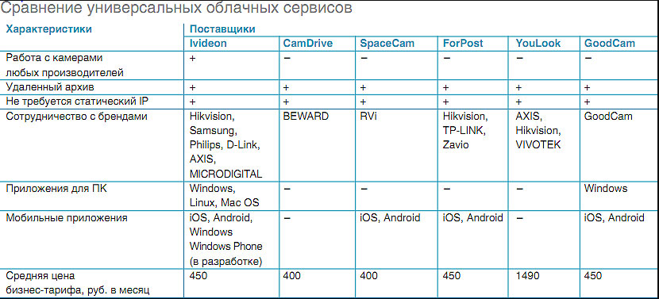

**Портал образовательных ресурсов:**

До настоящего времени компьютер представлял собой системный блок с монитором или ноутбук. Он использовался отдельным человеком. Спустя время появилась возможность использовать компьютер с большого и очень большого расстояния через компьютерную сеть.

Виртуальный компьютер – имеет практически те же возможности что и «железный» компьютер. Пользователь так же может установить такое же программное обеспечение что и на обычный компьютер. Главное практическое отличие облачного компьютера от обычного заключается в том, что для доступа к облачному нужен интернет.

**Виртуальный компьютер в облаке обладает рядом преимуществ:**

1. повышенной надѐжностью и отказоустойчивостью;
2. большей гибкостью в конфигурировании;
3. удельно более низкой стоимостью владения и обслуживания;
4. большей доступностью: подключиться можно из любого места, где есть интернет, и с любого устройства

Создавая –Виртуальный компьютер пользователь может выбрать количество процессоров размер дисков и размер оперативной памяти.

**Также облачная технология делится на несколько типов:**

1. - частное облако (англ. private cloud) — инфраструктура, которая предназначена для использования одной организацией, включающей несколько потребителей. Частное облако может находиться в собственности, управлении и эксплуатации, как самой организации, так и третьей стороны (или какойлибо их комбинации), и оно может физически существовать как внутри, так и вне юрисдикции владельца.
2. - публичное облако (англ. public cloud) — инфраструктура, предназначенная для свободного использования широкой публикой. Публичное облако может находиться в собственности, управлении и эксплуатации коммерческих, научных и правительственных организаций. Публичное облако физически существует в юрисдикции владельца — поставщика услуг.
3. - гибридное облако (англ. hybrid cloud) — это комбинация из двух или более различных облачных инфраструктур, остающихся уникальными объектами, но связанных между собой стандартизованными или частными технологиями передачи данных и приложений.
4. - общественное облако (англ. community cloud) — вид инфраструктуры, который предназначен для использования конкретным сообществом потребителей из организаций, имеющих общие задачи. Общественное облако может находиться в кооперативной (совместной) собственности, управлении и эксплуатации одной или более из организаций сообщества или третьей стороны (или какой-либо их комбинации), и оно может физически существовать как внутри, так и вне юрисдикции владельца .

**Перспективы развития запоминающих устройств**

**Список используемой литературы**